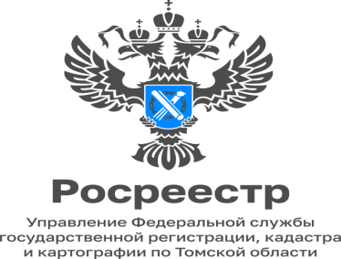
15.06.2023

В каких случаях нужно ставить дом или земельный участок на учет и как это сделать

Государственный кадастровый учет недвижимого имущества – внесение в Единый государственный реестр недвижимости сведений о земельных участках, зданиях, сооружениях, помещениях, машино-местах, об объектах незавершенного строительства, о единых недвижимых комплексах, а в случаях, установленных федеральным законодательством, и об иных объектах, которые прочно связаны с землей, то есть перемещение которых без несоразмерного ущерба их назначению невозможно, которые подтверждают существование такого объекта недвижимости с характеристиками, позволяющими определить его в качестве индивидуально-определенной вещи, или подтверждают прекращение его существования, а также иных сведений об объектах, предусмотренных действующим законодательством. (Федеральный закон от 13.07.2015 № 218-ФЗ «О государственной регистрации недвижимости») (далее – закон о регистрации).
Напомним, что осуществление государственного кадастрового учета объекта необходимо для дальнейшей государственной регистрации прав на недвижимость. Документы на кадастровый учет и (или) регистрацию прав в бумажном виде в Управление Росреестра можно подать через многофункциональные центры, однако ряд выгодных преимуществ имеет электронный формат обращения, например, посредством сервисов сайта (rosreestr.gov.ru).
Кадастровый учет осуществляется в связи с:
- образованием или созданием объекта недвижимости (например, строительство дома);
- прекращением существования объекта (например, снос дома);
- изменением уникальных характеристик объекта (например, реконструкция, перепланировка).
В соответствии с целями кадастрового учета государственными регистраторами прав осуществляются виды учетных действий:
- постановка на учет новых объектов;
- снятие с учета объектов;
- учет изменений в отношении объектов, сведения о которых содержатся в ЕГРН.
Государственный кадастровый учет осуществляется как отдельно, так и совместно с регистрацией прав на недвижимость по единой процедуре
Сроки кадастровых учетов о принятии закона о недвижимости и составляют от 3 до 12 рабочих дней, в зависимости от вида подачи документов и типа обращений.
. Вместе с тем, в Управлении средний срок постановки на кадастровый учет составляет 2 рабочих дня, такой же срок действует и для государственной регистрации прав, а при поступлении в Управление Росреестра документов в электронном виде сроки сокращаются до 1 рабочего дня.
Необходимо отметить, что постановка объектов недвижимости на государственный кадастровый учет осуществляется без взимания платы с заявителя, а вот за оформление прав на недвижимое имущество и сделок с ним необходимо уплатить государственную пошлину. Ее размер установлен Налоговым кодексом РФ и зависит от вида регистрационного действия и категории заявителя.

Людмила Елькина
Начальник Асиновского
межмуниципального отдела
Управления Росреестра по Томской области

